פרטים אישיים
שם ומשפחה:______________________ זכר/נקבה תאריך לידה:____________________
מסיים כיתה________ ומספרה: ______ שם ביה"ס: ________________ גודל חולצה: ________
שם ההורים: ________________ נייד אב:________________ נייד אם:___________________
כתובת דוא"ל(לפרסום ועדכונים): _________________________________________________
מסלול , מקום הקייטנה וצהרון

ביה"ס ________________
מחזור ראשון–21.7 – 3.7 (שלוש פעילויות בשבוע כולל מחנה לילה
מחזור שני –18.8 -31.7 סורקיס / לאה גולדברג מעוניין בצהרון

- מחזור שני שבוע בודד תאריכים _____________ צהרון כן /לא הערות __________________
 | הגעה ואיסוף  עוזב באופן עצמאי  עוזב בליווי מבוגר, נא לציין שם וטלפון ___________________  מעוניין בהסעה (בתשלום) | רמת שחיה  אינו שוחה  שוחה בינוני        שוחה טוב  
הצהרת בריאות–(בהרשמה דרך האתר יש להעביר לרכזים ביום הראשון לקייטנה הצהרת בריאות חתומה)

הריני לאשר כי לבני/בתי _____________ אין כל בעיה רפואית או רגישות המונעת ממנו פעילות גופנית מאומצת או פעילות אחרת במסגרת הקייטנה.

קיימת בעיה רפואית הדורשת התייחסות מיוחדת פרט_____________________(יש לצרף אישור רופא המאשר השתתפות בפעילויות הקייטנה)

מאשר השתתפות בני/ביתי בכל פעילויות הקייטנה, לרבות פעילות מחוץ לשטח הקייטנה ויציאות לבריכה.

מאשר לקבל מידע ופרסום במדיה אלקטרונית

הקייטנה אינה אחראית לאובדן או פגיעה בחפצים ופריטים יקרי ערך .

שם_____________________ ת.ז. ההורה ________________ חתימה__________________

נשמח לעמוד לרשותכם בכל עת. בברכת חופש נעים ובטוח, צוות קייטנת עושים גלים.

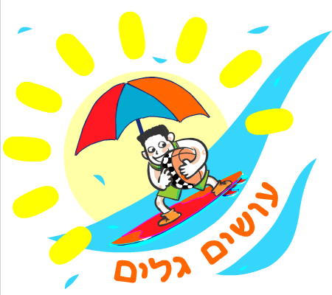
קייטנת עושים גלים
www.osimgalim.co.il
דף הרשמה2022

